Aviation Industry News
ALITALIA & C.: L’INFINITA STORIA DELLA PRIVATIZZAZIONE

Siamo giunti all’anno di grazia 2023 e la nostra principale compagnia aerea la ITA Airways, diretta discendente della Alitalia, è al 100 per cento in mano al MEF, Ministero Economia e Finanze, ciò significa che è completamente controllata dal governo. Anche se pochi lo ricorderanno, ben 23 anni orsono -nell’aprile del 2000- non essendo state rispettate le due condizioni poste da Klm, decollo dell’hub di Malpensa e privatizzazione di Alitalia, la compagnia olandese esercitò il diritto di recesso dall’alleanza che si era formata fra le due compagnie. Ciò per ricordare che il dossier “privatizzazione” è avvolto ormai dalle ragnatele tanto è datato e mai portato a compimento.
Tenendo presente i risultati finanziari che hanno accompagnato il triste epilogo di Alitalia non desta affatto sorpresa che Carsten Spohr, ad di Lufthansa, ha sempre detto che la sua compagnia è interessata ad acquisire ITA Airways purché venga a cessare il controllo azionario del comparto pubblico. Nella tabella che segue vi mostriamo quali sono i vettori (1) che ad oggi fanno compagnia ad Alitalia nel suo status di controllata al 100% dallo Stato di appartenenza.

Air Botswana Botswana
Air Kiribati Kiribati
Air Koryo Corea del Nord
Air Seychelles Seychelles
Air Tanzania Tanzania
Air Vanuatu Vanuatu
Air Zimbabwe Zimbabwe
Aircalin Nuova Caledonia
Alliance Air India
Ariana Afghanistan
Aurigny Guernsey
Azerbaijan Airlines Azerbaijan
Belavia Belarus
Boliviana de Aviacion Bolivia
Caribbean Airlines Trinidad & Tobago
Cayman Airways Cayman
Conviasa Venezuela
Croatia Airlines Croatia
Cubana de Aviacion Cuba
Druk Air Bhutan
Egyptair Egitto
Emirates Dubai
Ethiopian Airlines Etiopia
Etiadh Abu Dhabi
Flydubai Dubai
Iraqi Arways Iraq
Kuwait Airways Kuwait
LADE Argentina
Libyan Airlines Libia
LOT Polonia
Malaysia Airlines Malesia
MEA Libano
Myanmar Airlines Myanmar
Solomon Airlines Isole Solomon
Surinam Airways Surinam
Uganda Airlines Uganda
Come si può evincere, a parte il caso di Croatia Airlines in questa lista non compare alcun vettore appartenente ad uno Stato UE. Anche per questo possiamo considerare Ita Airways una anomalia nel settore dell’aviazione commerciale. Comunque, come tutti ben sappiamo, ciò dipende dal fatto che avendo preteso di tenere in vita una compagnia diretta discendente di Alitalia e non avendo trovato privati investitori che la rilevassero, altro non è rimasto da fare per il Governo italiano di accollarsene l’onere al 100 per cento.
Il dibattito sulla privatizzazione delle aerolinee in Europa ha sempre riguardato e si è sempre riferito alle cosiddette “flag carriers” perché ovviamente le miriadi di compagnie sorte per far concorrenza a queste non potevano che essere private. La molla di partenza è stata indubbiamente la deregulation europea ma diciamo anche che una altrettanto valida spinta è stata costituita dalla alta produttività che contraddistingueva i vettori Usa e asiatici, un fattore quest’ultimo che imponeva un radicale cambiamento rispetto alla politica fino ad allora condotta dalle imprese dell’Europa. L'industria aerea internazionale, con la eccezione dei vettori statunitensi, ha tradizionalmente operato nell'ambito della proprietà statale e del quadro normativo stabilito dai rispettivi governi per proteggere le compagnie aeree nazionali da un ambiente potenzialmente competitivo, circoscrivendo chiaramente gli obiettivi e i parametri che guidano il posizionamento strategico e le caratteristiche operative delle singole compagnie aeree interessate. Questi obiettivi e parametri, tuttavia, venivano non poche volte influenzati da motivazioni politiche, piuttosto che commerciali.
In Europa la prima flag carrier a venir privatizzata fu la British Airways. Era l’11 settembre 1986 quando il governo britannico guidato da Margareth Thatcher annunciò che a partire dal gennaio 1987 la compagnia sarebbe stata messa in vendita. In quegli anni vi era il timore diffuso che non tutti i vettori sarebbero stati privatizzati ragion per cui si temeva che per quelli controllati dallo Stato quest’ultimo sarebbe andato in loro soccorso, mentre coloro che erano privati non avrebbero potuto godere di uguale “copertura” per cui si pensava o tutti insieme o niente. Ma le direttive imposte da Bruxelles non prevedevano l’obbligo di privatizzare le compagnie di bandiera per cui ogni Paese andò in ordine sparso.
E’ indubbio comunque che la privatizzazione del settore aereo presenti una serie di caratteristiche uniche. Queste caratteristiche uniche derivano dalle ingenti quantità di capitale richieste dalle compagnie aeree; l'alto grado di intensità di lavoro del settore aereo derivante dal fatto che le compagnie aeree sono un'industria di servizi; nonché il profilo pubblico che rimane insito nel settore. Per quest’ultimo aspetto si faccia riferimento, ad esempio, ai problemi avuti questa estate con i collegamenti aerei con la Sicilia e la Sardegna. Esistono tuttavia fattori che dovrebbero facilitare la privatizzazione del settore aereo. In particolare, anche se le compagnie aeree sono di proprietà dello Stato esse hanno chiaramente l'identità di un'impresa commerciale e inoltre l'importante profilo pubblico del settore aereo sembra suscitare un notevole interesse da parte della comunità degli investitori.
Tornando ad Ita Airways c’è da scommettere che il 41 percento di acquisizione iniziale con cui Lufthansa intende entrare nel capitale (2) progressivamente aumenterà: anche per ITA, Lufthansa punta a quello che ha fatto con Air Dolomiti, ovvero arrivare ad acquisirne il 100 per cento. Ma se per caso il MEF e dintorni mettessero una qualche clausola che impedisse di giungere al controllo totale, c’è da aspettarsi un irrigidimento nella posizione di LH, e allora si dovrebbe tornare al punto di partenza e magari ripiegare su Parigi e il Fondo Certares.

- La tabella è stata estrapolata da https://en.wikipedia.org/wiki/List_of_government-owned_airlines visitato in data 20/09/2023. Va evidenziato che nella lista sono stati riportati solo i vettori controllati al 100 per cento dallo Stato, tuttavia vi sono molti altri vettori che risultano parzialmente controllati dal pubblico.
- Lufthansa intende iniziare rilevando il 41 per cento al prezzo di 325 milioni di euro.

21/09/2023

www.Aviation-Industry-News.com

E’uscito:
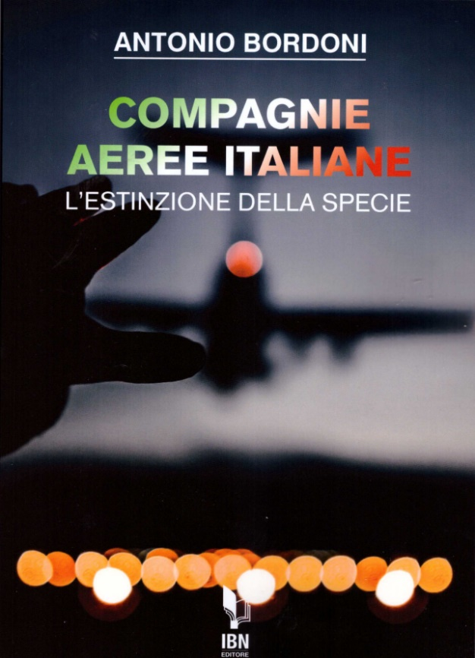

info@ibneditore.it
In questo libro il lettore troverà le tante, tantissime compagnie aeree italiane che ci hanno provato. Ma non si tratta di una elencazione alfabetica, stile enciclopedia in quanto abbiamo ritenuto fosse molto più interessante inquadrare la nascita (e la scomparsa) dei singoli vettori nel contesto storico che in quel momento caratterizzava l’aviazione commerciale la quale, come tutti sanno, ha vissuto molteplici cambiamenti: deregulation, la fine del cartello tariffario, la nascita del terzo livello, l’apparizione delle compagnie low cost, gli accordi code sharing... Il lettore inizierà il suo viaggio dall’aviazione commerciale degli anni del secondo dopoguerra per giungere fino ad oggi quando il nostro maggior vettore, quello una volta denominato di bandiera, è finito risucchiato nella galassia Lufthansa. Un libro che vi farà capire perché l’aviazione commerciale in Italia è scesa a livelli non certo degni di un Paese che fa parte del G7, un Paese che per i vettori aerei è ad alto rischio di mortalità.
“Immergetevi nella lettura delle oltre cento compagnie nate nel nostro Paese, ma non meravigliatevi scoprendo quante nel 2023 rimangono ancora attive.”

